宜蘭縣南澳鄉東澳國民小學九十八學年度『校園做環保』活動照片
照片  說明 | 資源回收、垃圾減量──廚餘回收地點
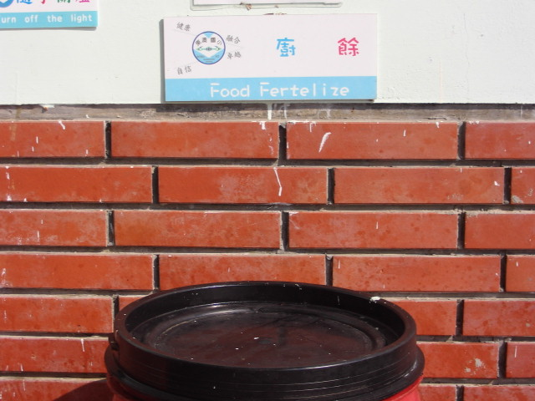
照片  說明 | 資源回收、垃圾減量──廚餘回收筒
